1. Диаграмма вариантов использования.

@startuml

:Сотрудник:

:Пользователь:

Сотрудник -- (Авторизация)

Пользователь -- (Авторизация)

НезарегистрированныйПользователь -- (Заблокирован)

Сотрудник -- (Изменение процентной ставки)

Пользователь -- (Получение значений о процентных ставках)

(Изменение исходных параметров) ..> (Изменение процентной ставки)

Сотрудник -up- (Регистрация нового сотрудника)

Сотрудник -up- (Блокирование уволенного сотрудника)

Пользователь -up- (Ввод значений)

@enduml

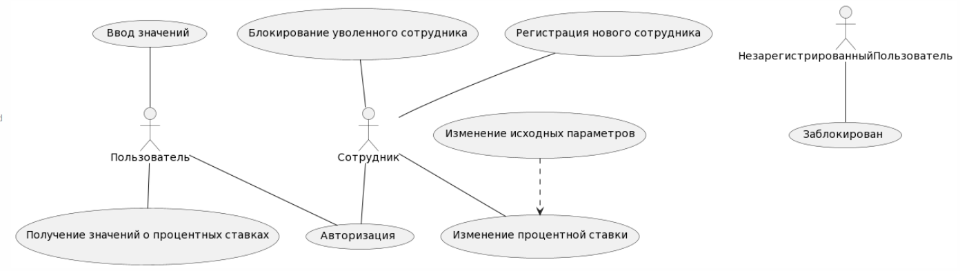

1. Диаграмма состояний.

@startuml

[\*] --> ВводИсходныхЗначений

ВводИсходныхЗначений: do/Выбор нужной суммы вклада

ВводИсходныхЗначений --> ОпределениеПроцентнойСтавки:Выбрана нужная сумма

state ОпределениеПроцентнойСтавки {

[\*] --> ВычислениеЭффективнойСтавки

ВычислениеЭффективнойСтавки --> ВыводДанных:Сверка данных со ставкой ЦБ

ВыводДанных: Данные выведены в виде таблицы\n

ВыводДанных --> [\*]

}

ОпределениеПроцентнойСтавки --> [\*]

@enduml

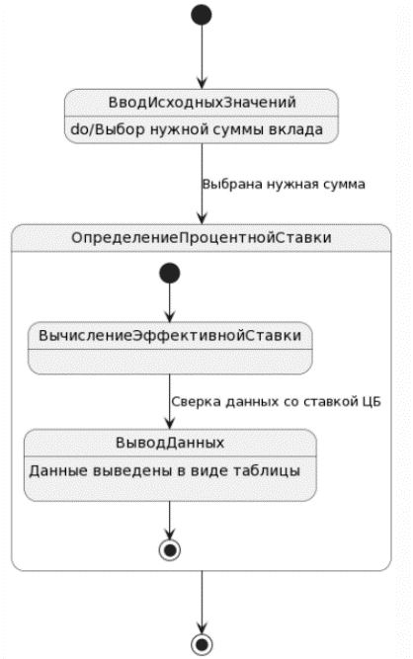

1. Диаграмма деятельности.

@startuml

start

:ВводКолваКапитализации;

:ВводСуммы;

while () is (Недопустимая сумма(от 0 до 1 млн))

:Ввод суммы ;

endwhile (Все верно)

:РасчётСтавки;

@enduml

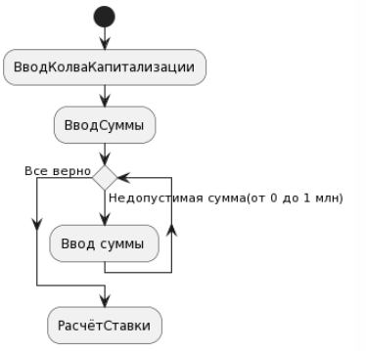

1. Диаграмма последовательности.

@startuml

activate Сотрудник

activate Программа

Сотрудник ->Программа: Ввод данных(ставка, сумма)

Программа -> Сервер: Сверка данных(ставка, сумма)

activate Сервер

Сервер -> Сервер: Сверка данных(ставка, сумма)

Сервер -->Программа: Результат сверки

deactivate Сервер

Программа -->Сотрудник: Результат сверки

@enduml

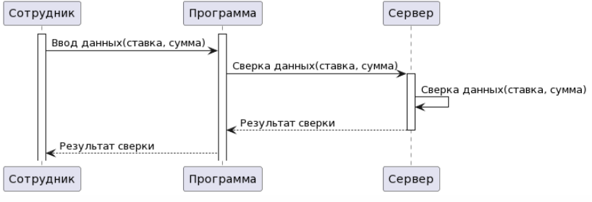

1. Диаграмма классов.

@startuml

class Сотрудники {

+Имя: string

+Фамилия: string

+Отчество: string

+Должность: string

+Дата приёма: string

+Табельный номер: string

#Паспорт: string

}

class РасчётСтавки {

+СтавкаЦБ: string

+Сумма: string

}

enum РасчётСуммы {

Сравнение суммы с допустимой

}

enum ВыводСтавки {

1 тип: 1

2 тип: 3

3 тип: 2

}

РасчётСтавки--ВыводСтавки

Сотрудники--РасчётСтавки

РасчётСуммы \*-uСотрудники

@enduml

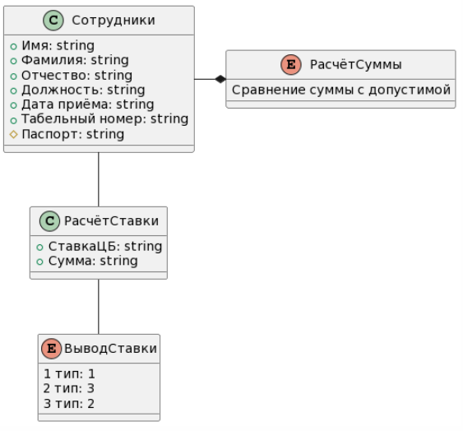

1. Диаграмма потоков данных.

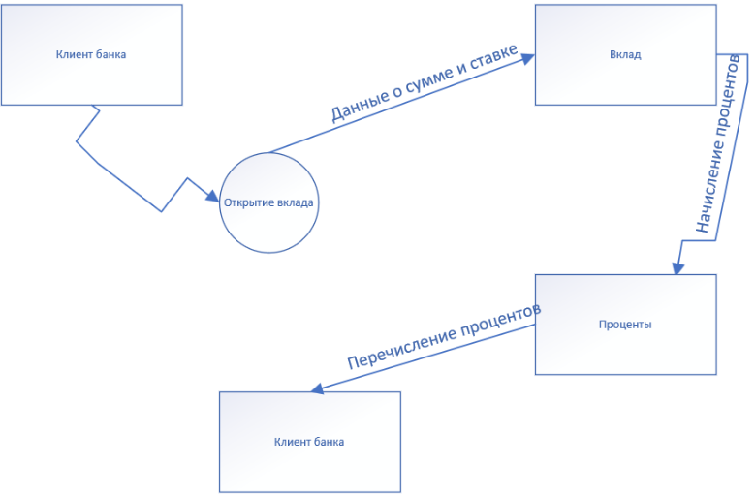

1. Диаграмм развертывания.

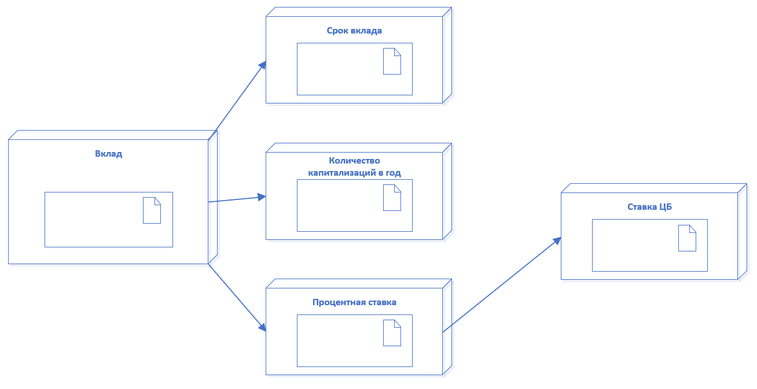

1. Диаграмма компонентов.

